XX市汽车充电光伏并网储能电站
设计方案

二〇一三年

目 录
一、概述 5
二、方案总体设计 5
2.1 系统设计思想及原则 5
2.1.1 设计思想 5
2.1.2 设计原则 6
2.2 系统结构 6
2.2.1 系统优点概述 6
2.2.2 系统结构图 7
2.2.3 系统功能概述 7
2.2.4 系统基本功能组成 8
三、系统实现方式与技术指标 9
3. 1监控中心 9
3.1.1监控中心硬件组成 9
3.1.2监控中心配置说明 9
3.1.3储能电站联合控制调度子系统 10
3. 2充电设备 11
3.2.1电动摩托车充电设备 12
3.2.2电动汽车充电设备 12
四、经济效益和社会效益分析 13
4.1 经济效益分析 14
4.1.1 200KW并网电站实际投资分析 14
4.2 社会效益 15
五、设备投资预算： 16
六、系统工程施工遵循规范 19
6.1施工组织设计 19
七、工程验收 19
7.1 验收内容 19
7.2 验收标准 19
八、质量保障、售后服务及培训 19
8.1服务期限及人员 19
8.2技术支持与服务 20
8.3 电话支持与服务 20
8.4 现场维护服务 20
8.5 设备维修服务 20
8.6 人员培训 20
九、工程案例 22
十、总结 23

一、概述
电动汽车以电代油，能够实现“零排放”，噪音低，是解决能源和环境问题的重要手段。石油资源的紧张和电池技术的发展，电动汽车在性能和经济性方面已经接近甚至优于传统燃油汽车，并开始在世界范围内逐渐推广应用。以电动汽车位代表的新一代节能与环保汽车是汽车工业发展的必然趋势已经成为普遍共识。电动汽车要推广，完善的配套基础设施是不可或缺的，而电动汽车充电站的建设工作已在全国各地蓬勃开展起来。同时进一步采用清洁能源，如太阳能灯作为充电能量的供给源，亦成为一个新的课题，并将为电动汽车的发展带来蓬勃的生机。利用国家对太阳能发电等的优惠政策，加入光伏发电系统，与储能系统组成充电站微网系统，一方面可以平衡充电站新增的用电负荷，从而对电网的供电容量不构成新的需求，减少电网增容所需的投资和施工工程，另一方面可以为未来的“智能电网”做好充足的技术储备。
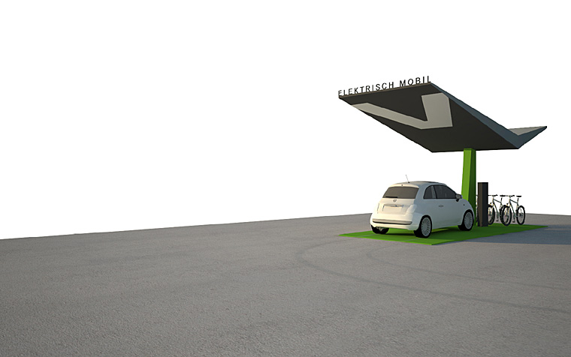
二、方案总体设计

2.1 系统设计思想及原则

2.1.1 设计思想
本光伏系统通过先进的软件和硬件以及监控系统构成，包括监控管理系统、工业以太网总线、PV阵列、数据采集模块、联网服务器、环境监测仪、光伏汇流箱、光伏并网逆变器、光伏储能蓄电池管理系统、直流智能充电机、交流智能充电桩构成，选用最先进的设备，满足XX市电动汽车充电光伏并网储能电站的要求。

2.1.2 设计原则
★ 技术先进：采用先进的处理、控制、通信配套设备及技术手段。
★ 高可靠性：软硬件均采用技术成熟，并经过国家认证机构检测的产品。
★ 可扩展性强：模块化结构便于扩容和扩展。
★ 节省投资：系统设备具有高性能价格比。
★ 节能、节约：智能控制实现节电节能及节约维修管理资源。
★ 标准化：所采用的产品均符合国内外通讯、电气标准。

2.2 系统结构

2.2.1 系统优点概述

随着太阳能光电子产业的发展，出现了可以综合利用太阳能光伏组件阵列，市电和备用油机的并网混合供电系统。这种系统通常是控制器和逆变器集成一体化，使用电脑芯片全面控制整个系统的运行，综合利用各种能源达到最佳的工作状态，并还可以使用蓄电池进一步提高系统的负载供电保障率，例如AES的SMD逆变器系统。该系统可以为本地负载提供合格的电源，并可以作为一个在线的UPS（不间断电源）工作。还可以向电网供电或者从电网获得电力。

2.2.2 系统结构图
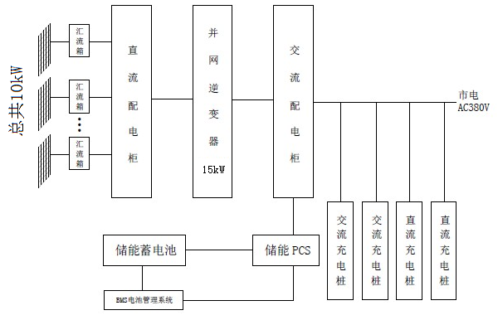

2.2.3 系统功能概述
系统功能：
系统的工作方式是将市电和太阳能电源并行工作，对于本地负载而言，如果光伏组件产生的电能足够负载使用，它将直接使用光伏组件产生的电能供给负载的需求。如果光伏组件产生的电能超过即时负载的需求还能将多余的电能返回到电网；如果光伏组件产生的电能不够用，则将自动启用市电，使用市电供给本地负载的需求，而且，当本地负载的功率消耗小于SMD逆变器的额定市电容量的60％时，市电就会自动给蓄电池充电，保证蓄电池长期处于浮充状态；如果市电产生故障，即市电停电或者是市电的品质不合格，系统就会自动的断开市电，转成独立工作模式，由蓄电池和逆变器提供负载所需的交流电能。一旦市电恢复正常，即电压和频率都恢复到上述的正常状态以内，系统就会断开蓄电池，改为并网模式工作，由市电供电。同时将系统监控、控制和数据采集功能集成在控制芯片中。该系统的核心器件是控制器和逆变器。PV阵列采集电能后经控制器可以给储能电池组充电，可以直接提供给直流充电机给电动汽车快速充电，经逆变器调压后可以给交流充电桩及辅助照明系统提供电能。
系统特点：
★ 自动切换，无需人工干预；
★ 利用光伏组件进行充电，清洁能源，绿色环保；
★ 采用大容量锂电池，确保充电系统有XX小时的后备时间；
★ 市电供电优先，系统运行可靠性高。
★ 能监控充电、电池储能、太阳能并网系统等，能实现对各项参数的监控、能形成运行参数的记录等。
★ 能协调充电、 电池储能、太阳能并网系统各自的输出功率，能实现对分布式供电系统的控制和孤岛检测保证安全，验证离网运行的可能性。

2.2.4 系统基本功能组成
（一）、电力设备控制子系统功能：
★ 太阳能能量收集、存储控制；
★ 升压、逆变、并网、母线、继电保护控制
★ 交直流充电设备、照明设备控制；
（二）、计量子系统功能：
★ 太阳能发电计量；
★ 电网馈电计量；
★ 储能系统电能量计量；
★ 充电设备计量；
★ 并网电量计量；
★ 电动汽车用电计量。
（三）、安防和环境系统功能：
★ 音视频监控，防火、防盗；
★ 危险气体监测和环境监测；
★ 空调、通风控制。
（四）、设备运行信息管理子系统功能：
★ 设备台账：
★ 使用记录；
★ 运行周期；
★ 生命周期管理。
（五）用户接口子系统功能：
★ 客户信息认证平台；
★ 交直流充电设备等人机交互界面；
★ 被充电的电动汽车。

三、系统实现方式与技术指标
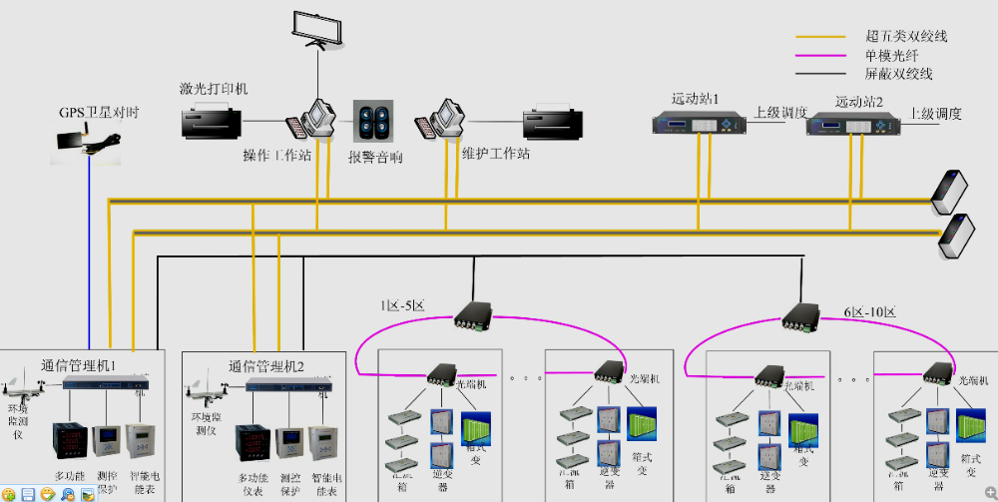

3. 1光伏储能电站监控中心

3.1.1监控中心硬件组成
监控中心作为光伏并网电站的控制心脏，担负着光伏并网电站自动控制和管理任务。监控中心由监控工作站、总控服务器、打印机、通信设备、以及大屏幕等组成。同时，系统具有网络接口，只要接入服务器，管理工作站等，系统就可以很方便地组接入智能电网，通过网络实现监控数据和图像信息共享。

3.1.2监控中心配置说明
监控工作站
采用工业控制计算机，连续运行平均无故障时间为30000~50000小时。
服务器
选用知名品牌专用服务器。
打印机
选用A4的激光打印机。
大屏显示系统（选配）
大屏幕显示系统可采用投影机、背投显示器，根据监控中心具体情况。也可采用大屏幕高清晰等离子显示器或道路照明专用LED电子显示屏。
不间断电源UPS（选配）
选用8小时长延时UPS，停电时维持系统正常工作，保证数据的完整性和系统的实时性。

3.1.3储能电站联合控制调度子系统
常规的储能电站控制系统使用的产品来自于不同的供应商。几乎每个产品供应商都具有一套自己的标准,整个储能电站里运行的规约就可能达到好几种。于是当一个储能电站需要将不同厂商的产品集成到一个系统时，就不得不花很大的代价做通信协议转换装置，这样做一方面增加了系统的复杂性降低了可靠性，另一方面增加了系统成本和维护的复杂性。因此本方案建议采用基于IEC61850的系统方案。
IEC61850是关于变电站自动化系统的通讯网络和系统的国际标准。制定IEC61850主要目的就是使不同制造厂商的产品具有互操作性,使它们可以方便地集成到一个系统中去，能够在各种自动化系统内部准确、快速地交换数据，实现无缝集成和互操作。由于联合发电智能监控系统采用IEC61850协议，所以在储能电站也采用基于IEC61850的控制系统有利于处理并传送从储能电站控制系统到联合发电智能监控系统各种实时信息。
储能电站控制系统采用模块化、功能集成的设计思想，分为系统层和设备层两层结构，全站监控双网采用100M光纤以太网作为通信网络，采用星型网络结构。
- 系统层配置：
系统层主要实现实时数据采集、与联合发电智能监控系统通信等功能。
  - 实时数据采集
通过子系统的智能组件从功率调节系统、电池系统、配电系统获取数据，这些数据包括电池容量、线路状态、电流、有功功率、无功功率、功率系数和平均值。
  - 与联合发电智能监控系统通信：
在储能电站和变电站之间铺设光纤，将储能电站的实时数据、故障信息等上传到联合发电智能监控系统；同时接受联合发电智能监控系统下发的控制命令。
    - 设备层配置
设备层由电池管理系统（BMS）及其智能组件、能量管理系统（PCS）及其智能组件、配电系统保护测控装置等。
  - 电池管理系统（BMS）及其智能组件：
电池管理系统（BMS）对整个储能系统的安全运行、储能系统控制策略的选择、充电模式的选择以及运营成本都有很大的影响。电池管理系统无论是在电池的充电过程还是放电过程，都要可靠的完成电池状态的实时监控和故障诊断。并通过智能组件将相关信息转化为IEC61850协议通过光以太网上送到监控系统，以便采用更加合理的控制策略，达到有效且高效使用电池的目的。
  - 能量管理系统（PCS）及其智能组件：
能量管理系统（PCS）实现对电池充放电的控制，满足储能系统并网要求。研究多目标的变流器控制策略，一方面精确控制充放电过程中的电压、电流，确保电池组高效充放电；另一方面根据调度指令，进行双向平滑切换运行，实现有功、无功独立控制。另外，在电网故障条件下，研究多储能PCS单元的协调控制，实现对局部电网的安全运行。智能组件将PCS需要上传的开关量、模拟量、非电量、运行信息等转换为IEC61850协议通过以太网上传给监控系统，同时将监控系统下发的模式切换命令及定值设定转发给PCS。
      - 配电系统保护测控装置：
采用数字化保护测控一体化装置，采用直接对常规互感器采样的方式完成电压、电流的测量；断路器、刀闸位置等开关量信息通过硬接点直接采集；断路器的跳合闸通过硬接点直接控制方式完成。具备IEC61850协议的以太网通信方式与监控系统相连。

3. 2充电设备

3.2.1电动摩托车充电设备（直流充电桩）

主要特点及参数
1、电压自动识别：12V/24V/36V/48V/60V/72V/86/98V市场现有电动自行车、电动摩托车、电动三轮车、电动小型四轮车、电动小型汽车等均适用，微电脑根据电池电压自动检测，只要插入电动车充电插口，充电桩就会选择合适的电压电流进行充电。
2、电流自动调节：充电桩根据电池的容量自动进行1—16A的电流对电池进行充电，充电站利用征服脉冲修复的技术，可以有效防止电池硫化，延长电池寿命，充电过程中不需要调节任何参数，做到真正智能化充电。
3、电源自动稳压：输入交流110V—280V之间自动稳压，不怕电压过高、过低不能正常工作。
4、电池自动预检：充电桩预先对电池的电量有预先检测功能。根据所充电池的电量自动关断，确保不会充坏电池。
5、正负自动识别：无论方口圆口的充电插头，无论是“N”正“L”负还是“N”负“L”正，充电站自动进行极性的转换，确保任何插口都可以使用，省心、省事。
6、语音自动提示：识别电池接入后自动提示，“电池已接通，请投币”，投币完成后，自动提示“充电开始”、“正在充电，请稍后”、“充电结束”、“欢迎您下次使用，祝您一路顺风”等语音提示。
7、假币自动识别：微电脑自动识别各种假币、游戏币、高亮数码管显示实时充电输出电压、电流、时间倒计时显示，时间为零自动断电。
8、投币自动计数：微电脑程序会对整台机器的投币数自动累计统计，管理者不用再幸苦数钱币了，最多显示9999，计满自动清零。电子计数，及时对收益了如指掌，更方便合作式经营管理。
9、首创3:1充电：充电设计功率3700W—4500W，限定实际输出充电功率500W-1500W，此为输出限定值，充电板的实际负载能力最大4500W，确保充电安全耐用，二年内故障率小于3%！
10、野外军工电路：本充电站吸取野外军工电路技术，设计耐用可靠，具有防水、防尘、防震动、防撞击、防高温、防寒冷等功能，综合考虑不同环境的使用情况。根据开发工程师的破坏性模拟实验，一台快速充电桩，如果一天投币100次，可以安全使用8—10年。

3.2.1电动汽车充电设备（交流充电桩）

主要特点及参数
1、系统集成：32位嵌入式控制系统，将充电控制、人机操作、安全保护、计量计费等功能进行了高度集成，运行可靠；

2、简洁易用：人机界面友好，简洁明了，有完善的语音引导，操作方便；

3、计量计费：内嵌电表和计费系统，提供准确的计量计费功能；

4、通信接口：可提供RS232、RS485、CAN、以太网等多种接口；

5、安全稳定：提供可靠的电气保护，具备防潮、防霉变、防盐雾、防盗、防尘、防水等功能，防护等级达到IP32（室内）和IP54（室外）。

6、充电联锁：充电接口处的防护门在刷卡后才能打开，充电连接器正确插入并关好防护门后才允许充电，充电结束防护门自动打开，取出充电连接器，关好防护门，充电过程完成。

工作电压 | AC 220V±10%
工作频率 | 50Hz±1Hz
额定电流 | 16A/32A
工作温度 | -20℃ ～ +50℃
相对湿度 | 5% ～ 95%
海拔高度 | ≤2000m
充电连接器机械操作寿命 | ≥10000次
平均故障间隔时间（MTBF） | ≥8760h
充电模式 | 自动、定时、定费、定量、预约等模式
人机交互界面 | 液晶显示
输入设备 | 触摸键盘
状态指示 | 绿、红、黄三色LED指示灯
用户身份验证 | 无线射频IC卡
通讯方式 | 以太网、CAN、RS485
计量功能 | 1.0级计量电表
保护措施 | 防雷、漏电、过流、短路、急停（手动）等保护
剩余电流保护额定动作电流 | 30mA
剩余电流保护额定动作时间 | ≤0.1s

四、经济效益和社会效益分析
全球能源紧缺，新兴能源产业的发展势在必行，但风能、太阳能等清洁能源受环境影响较大，功率不稳定，致使传统电网无法承载，大量能量被浪费。主要原因之一就是：储能技术落后，现有储能电站无法实现功率补偿，无法满足功率平滑的需求。可以说，储能电站的发展已成为新能源开发的核心之一。
除光伏发电系统外，储能电站也广泛适用于如下场合：
(1)、负荷波动大的工厂、企业、商务中心等；
(2)、需要具备“黑启动”功能的发电站；
(3)、发电质量有波动的风能和潮汐能发电站；
(4)、需要夜间储存能量以供白天使用的核能、风能等发电设施；
(5)、因环保原因限制小型火力调峰发电站或其它高污染发电站发展的区域；
(6)、户外临时大型负荷中心。
采用磷酸铁锂电池这一储能技术为核心的储能电站，相比于抽水蓄能、压缩空气储能等现有储能技术，具有明显的成本和运行寿命优势，经济效益突出，需求巨大，应用前景广阔。随着全球电力需求逐年增长，用电高峰和低谷的负荷差距越来越大，磷酸铁锂电池储能电站（系统）作为一项新兴技术，将给电网储能领域带来革命性的技术更新，具有巨大的社会效应和经济效应。
结合电动汽车充电应用，可以估计的经济效益包括向电动汽车售电电的收入，峰谷平衡节省的电费开支和向电网售电收入。

4.1 经济效益分析

4.1.1 10KW储能并网充电站实际投资列表分析
表1 10KW电站实际投资列表
序号 | 项目名称 | 费用（万元） | 占比
1 | PV电池组件 | 5 | 22.73%
2 | 储能电池组 | 5 | 22.73%
3 | 电气设备及电缆 | 4 | 18.18%
4 | 交，直流充电桩 | 5 | 22.73%
包含逆变器、储能电池、直流及交流电缆、汇流箱、低压柜、防逆流柜、直流充电桩、交流充电桩等电气设备及材料。
3 | 安装支架及接地 | 1 | 4.54%
4 | 监控及数据采集 | 1 | 4.54%
包含电度表、环境监测仪、数据采集器、LED显示器、后台服务器、数据线等。
5 | 安装施工及培训、设计费用 | 1 | 4.54%
总费用 |  | 22
根据系统的安装地点、光照情况、方案设计、设备选型等综合因素、综合发电效率为80%、年发电量为10*3.6*365*80%=10512KWh.

若考虑太阳电池组件效率按寿命期内累计折损20%、且每年衰减的百分比相同进行计算、25年总发电量为210240KWh.

如果没有国家补贴、整个项目投资回收期将会在11-12年之间。
表2
年度 | 发电量（KWh） | 电价+峰谷调节（元/KWh） | 节约电费（元） | 累计节约电费（元） | 备注
1 | 10474 | 1.20+0.6 | 18853.2 | 18853.2 | 收  回  投 资
2 | 10432 | 1.20+0.6 | 18777.6 | 37630.8 | 收  回  投 资
3 | 10390 | 1.21+0.6 | 18805.9 | 56436.7 | 收  回  投 资
4 | 10348 | 1.21+0.6 | 18731.6 | 75168.3 | 收  回  投 资
5 | 10307 | 1.22+0.6 | 18759.7 | 93928.0 | 收  回  投 资
6 | 10266 | 1.22+0.6 | 18684.7 | 112612.7 | 收  回  投 资
7 | 10225 | 1.23+0.6 | 18712.2 | 131324.9 | 收  回  投 资
8 | 10184 | 1.23+0.6 | 18636.7 | 149961.6 | 收  回  投 资
9 | 10143 | 1.24+0.6 | 18663.1 | 168624.7 | 收  回  投 资
10 | 10103 | 1.24+0.6 | 18589.5 | 187214.2 | 收  回  投 资
11 | 10062 | 1.25+0.6 | 18614.7 | 205828.9 | 收  回  投 资
12 | 10022 | 1.25+0.6 | 18540.7 | 224369.6 | 收  回  投 资
13 | 9982 | 1.26+0.6 | 18766.5 | 243136.1
14 | 9942 | 1.26+0.6 | 18492.1 | 261628.2
15 | 9902 | 1.27+0.6 | 18516.7 | 280144.9
16 | 9863 | 1.27+0.6 | 18443.8 | 298588.7
17 | 9823 | 1.28+0.6 | 18467.2 | 317055.9
18 | 9784 | 1.28+0.6 | 18393.9 | 335449.8
19 | 9745 | 1.29+0.6 | 18418.0 | 353867.8
20 | 9706 | 1.29+0.6 | 18344.3 | 372212.1
21 | 9667 | 1.30+0.6 | 18367.3 | 390579.4
22 | 9628 | 1.30+0.6 | 18293.2 | 408872.6
23 | 9590 | 1.31+0.6 | 18316.9 | 427189.5
24 | 9551 | 1.32+0.6 | 18377.9 | 445567.4
25 | 9513 | 1.32+0.6 | 18264.9 | 463832.3

4.2 社会效益
本项目在光伏组件寿命内节约标准煤约8.37万吨、减少污染气体排放如下表：
表3 减排量表 单位：万
碳粉尘 | 二氧化碳 | 二氧化硫 | 氮氧化物
5.7 | 2085 | 0.83 | 0.32

五、项目投资预算：
10KW光伏并网、储能、充电系统
序号 | 名称 | 规格型号 |  |  |  | 数量 | 单位 | 单价（元） | 金额（元） | 备注
1 | 太阳能电池组件 | 250W 多晶硅 |  |  |  | 40 | 块 | 1250 | 50000 | 20串2并
2 | 并网逆变器 | SPG-15K3 |  |  |  | 1 | 台 | 20000 | 20000
3 | 交流配电柜 | GCS |  |  |  | 1 | 面 | 10000 | 10000 | 含计量装置
4 | 储能PCS | SCM-50-I-T |  |  |  | 1 | 台 | 20000 | 20000
5 | 蓄电池 | 12V/250AH |  |  |  | 10 | 只 | 2400 | 24000 | 10串
6 | 蓄电池柜 |  |  |  |  | 1 | 面 | 3000 | 3000
7 | BMS电池管理系统 | ZBMS-DY |  |  |  | 1 | 套 | 10000 | 10000
8 | 直流充电桩 | ZECD-Z-75kW |  |  |  | 6 | 台 | 3000 | 18000 | 提供插头
9 | 交流充电桩 | ZECD-J-16A |  |  |  | 3 | 台 | 9000 | 27000 | 带充电枪和5米线
 |  |  |  |  |  |  |  | 计： | 182000
电 缆
1 | 电缆 | VV22-1*4 |  |  |  | 120 | 米 | 5.3 | 636 | 组件至汇流箱线缆,最终长度以实际为准
2 | PVC护管 |  |  |  |  | 120 | 米 | 9.5 | 1140 | 组件至汇流箱线缆PVC护管,最终长度以实际为准
3 | 电缆 | VV22-2*50 |  |  |  | 30 | 米 | 80 | 2400 | 汇流箱至直流配电柜线缆
4 | 电缆 | VV22-2*50 |  |  |  | 2 | 米 | 80 | 160 | 直流配电柜至逆变器线缆，,最终长度以实际为准
5 | 电缆 | YJVR-0.6/1KV-2*25mm² |  |  |  | 2 | 米 | 52 | 104 | 蓄电池到储能PCS,最终长度以实际为准
6 | 电缆 | YJVR-0.6/1KV-3*35mm² |  |  |  | 3 | 米 | 99 | 297 | 储能PCS到交流配电柜
7 | 电缆 | YJV-1kV-3×150mm |  |  |  | 2 | 米 | 355 | 710 | 逆变器到交流配电柜,最终长度以实际为准
8 | 电缆 | YJV22-10kV-3×150 |  |  |  | 5 | 米 | 433 | 2165 | 交流柜到10kV箱变,最终长度以实际为准
9 | 电缆 | YJVR22-1*10mm² |  |  |  | 40 | 米 | 13.8 | 552 | 交流配电柜到交流充电桩,最终长度以实际为准
10 | 电缆 | YJVR22-0.6/1KV-2*35mm² |  |  |  | 40 | 米 | 63 | 2520 | 交流配电柜到直流充电桩机柜,最终长度以实际为准
11 | 电缆 | YJVR22-0.6/1KV-2*2.5mm² |  |  |  | 40 | 米 | 9.9 | 396 | 交流配电柜到直流充电桩机柜,最终长度以实际为准
12 | 电缆 | RVVP2-22 2*1.0mm² |  |  |  | 40 | 米 | 6.8 | 272 | 交流配电柜到直流充电桩机柜,最终长度以实际为准
13 | 通讯电缆 | DJYVP2 2*2*1.0 |  |  |  | 100 | 米 | 7.2 | 720 | 最终长度以实际为准
 |  |  |  |  |  |  |  | 计： | 12072
后台监控系统
1 | 后台监控系统 | SSE-M |  |  |  | 1 | 套 | 26000 | 16000
2 | 数据采集器 | SSE |  |  |  | 1 | 套 | 26000 | 16000
3 | 监控电脑 | 19寸 |  |  |  | 1 | 台 | 26000 | 16000
4 | 环境检测仪 |  |  |  |  | 1 | 套 | 26000 | 16000
 |  |  |  |  |  |  |  | 计： | 16000
 |  |  | 工程施工费
 |  | 整个项目施工 |  |  |  |  |  | 8000 | 8000
 |  |  | 运费 |  |  |  |  | 2000 | 2000
 |  |  |  |  |  |  |  | 总计： | 220072

六、系统工程施工遵循规范

6.1施工组织设计
（另行编制）

七、工程验收
工程验收由工程设计、施工和建设单位的代表组成验收小组，按竣工图进行。验收时应做好记录，签署验收证书；验收合格后，方可交付使用。当验收不合格时，应由设计、施工单位返修直到合格，再行验收。作为施工单位在正式工程验收前10天，自己应组织预验收。

7.1 验收内容
  - 系统安装质量验收
  - 系统功能的测试验收
  - 系统技术指标及系统设备技术指标的测试验收

7.2 验收标准
系统安装质量、安装工艺验收按国标等相关标准和行业标准验收;
系统功能测试验收按工程承建方向工程建设方提交的《系统工程设计方案》中的“系统功能”章节所叙述的具体内容进行验收;
系统技术指标和系统设备技术指标的验收，按承建方提交的技术资料测试验收。
验收后双方共同签署的文件：
- 对工程主观评价表
- 功能测试表
- 施工质量验收记录
- 工程验收证书

八、质量保障、售后服务及培训

8.1服务期限及人员
我公司产品按照国家规定，提供“三包”服务，服务期限为自安装之日起12个月。
在“三包”期内，硬件产品无条件替换；
在“三包”期内，我公司指定专人专门进行现场服务；
在“三包”期内，软件产品免费升级；

8.2技术支持与服务
对于我公司所设计施工的系统及我公司销售的设备我们保证用户能够得到整个系统的终身技术支持和服务。在服务速度上，我们承诺，在用户系统出现故障时，我们在最短时间内响应。
在系统设备到货后，我们将指派专门人员前往用户现场，做好设备安装的先期准备工作，以使系统设备运行在一个良好的工作环境，并将与用户协调有关系统的安装调试工作。我们的有关人员将与用户一起对设备进行检查验收，并实施现场的安装调试工作，以便及时解决万一在发货过程中存在的差错。
作为技术支持重要部分，我们还将为用户提供最佳的系统升级服务，并确保：
◆ 技术的先进性与应用适用发展趋势；
◆ 随时能够为用户提供系统的扩展能力，以满足用户日益发展的要求；
◆ 升级后的系统有良好的性能价格比；

8.3 电话支持与服务
客户的系统管理员或系统管理维护人员随时可与我公司直接电话联系，由我们的工程师和软件工程师通过电话向用户提供专业的技术咨询，以最快的速度解决用户网络系统中出现的问题，并提供全天候、无周末、1小时响应服务。

8.4 现场维护服务
当我们的工程师通过电话无法及时排除问题时，我们会迅速派遣工程师并带所需一切工具来到现场进行维护工作，直到所有问题被解决为止。标准响应时间为路途时间。

8.5 设备维修服务
我们对免费维护期内的系统设备提供现场维护和更换服务，对后续保用服务合同内指定的所有设备提供保修和保养服务。对于未包含在后续保用服务内的设备可提供优惠收费维护服务。

8.6 人员培训
根据客户的需要，我公司将客户相关技术人员进行全面的技术培训，达到全面理解系统的功能和相关技术、并且可以独立进行安装配置、日常使用维持、一般故障诊断和修复等工作之目的。
有关具体的培训内容包括：
◆ 系统的体系结构及相关技术；
◆ 系统的安装调试；
◆ 系统管理员和用户培训

九、光伏并网储能电站工程案例
序号 | 客户名称/地址 | 产品规格/型号 | 累计销售规模 | 销售时间 | 完成情况
1 | 青海华炜光电有限公司/德令哈10兆瓦并网光伏电站 | 电气成套（涵盖电缆、汇流箱、直流配电柜、逆变器、高低压交流配电及升压变）  采用多晶硅组件 | 10MW | 2011-5-18 | 并网发电
2 | 青海华广新能源有限公司/格尔木5兆瓦并网光伏电站 | 电气成套（涵盖电缆、汇流箱、直流配电柜、逆变器、高低压交流配电及升压变）采用多晶硅组件 | 5MW | 2011-5-18 | 并网发电
3 | 中国建材国际工程集团有限公司蚌埠产业园实验楼薄膜太阳能屋顶发电示范工程 | 电气成套（涵盖电缆、汇流箱、直流配电柜、逆变器） | 100KW | 2011-4-28 | 并网
4 | 玉溪蓝晶科技有限公司/玉溪市红塔区 | SPG-75K3TL及汇流监控系统 | 300KW | 2010-1-14 | 并网发电
……

十、总结
随着时代的发展，能源的需求与日俱增，在人类大量消耗化石燃料带来空前文明的今天也遭遇了全球变暖，环境污染，资源枯竭的恶果。太阳以其无穷无尽的辐射能量给我们提供了出路，在人们对气候变化以及能源安全高度重视的今天，我们把建设太阳能光伏电站作为传统能源生产的替代方案之一，结合电动汽车充电应用很好的解决了能源需求与持续供给的矛盾，环境改善与经济发展的冲突。通过大量使用电动汽车替代传统燃油汽车解决城市大气污染的重要污染源，通过光伏发电解决燃煤及燃油发电带来的二氧化碳及二氧化硫等有毒有害气体，为我们的子孙建立一个可持续发展的世界经济，一个优美的生存环境而不懈努力。

